Utilizando Naive Bayes para estimar a probabilidade dos coment\'arios escolhidos pelo editor

Adriana Cavalcanti

S\~ao Paulo, Brasil

Resumo:

Considerando verdadeira a rela\c{c}\~ao entre a escolha do editor por determinados coment\'arios e as palavras nele contidas, \'e possivel inferir sobre a imagem que o próprio editor quer transparecer aos leitores sobre o material. Dessa forma, utilizando os dados públicos disponibilizados no site do Kaggle [1], foi aplicada a metodologia Naive Bayes com o objetivo de estimar a probabilidade de um coment\'ario aleatório ser escolhido pelo editor. Contudo, n\~ao foram obtidos os resultados esperados mediante a alta complexidade de implementa\c{c}\~ao de um dos algoritmos fundamentais (OHE). Impossibilitando assim, estabelecer uma rela\c{c}\~ao das palavras com a escolha do editor ao coment\'ario. Entretanto, acredita-se que este problema pode ser contornado em futuros projetos.

Introdu\c{c}\~ao:

A sess\~ao de coment\'arios escolhidos pelo editor \'e, em sua essência, um quadro de como a revista, artigo, jornal ou qualquer material publicado \'e percebido por seus leitores. Todavia, este quadro \'e conscientemente corrompido pelo simples ato de ser o editor a pessoa respons\'avel por pin\c{c}ar os coment\'arios da sess\~ao, dado que \'e de fundamental interesse deste profissional estabelecer uma imagem adequada ao produto.

Considerando verdadeira uma rela\c{c}\~ao entre a escolha do editor por determinados coment\'arios e as palavras nele contidas, \'e possivel inferir sobre a imagem que o próprio editor quer transparecer aos leitores sobre o material. Tomando como exemplo uma revista de moda, se 3 das palavras mais frequentes nos coment\'arios escolhidos forem “elegante, cl\'assica e sofisticada,” podemos inferir que este editor busca refletir uma determinada imagem ao seu produto, que n\~ao se observaria se as mesmas palavras fossem “extravagante, ousada e barata”.

A an\'alise manual dos coment\'ario e sua rela\c{c}\~ao com a escolha do editor seria, para dizer o m\'inimo, exaustiva. Assim, o uso da programa\c{c}\~ao para a an\'alise de dados, tratamento de textos e big data, entra como um not\'avel agente otimizador dos processos. Nesta linha, uma base de dados contendo o texto completo do coment\'ario e a decis\~ao do editor em escolhe-lo ou n\~ao, pode ser usada para tra\c{c}ar uma rela\c{c}\~ao entre estes fatores.

Visando o problema em quest\~ao, o uso do framework Spark nos permite o processamento paralelo/distribu\'ido, que auxilia no tratamento de grande volume de dados, como \'e o caso dos coment\'arios do NY-Times. Simultaneamente, seu uso facilita a aplica\c{c}\~ao do classificador Naive Bayes - t\'ecnica estat\'istica de probabilidades de atributos independentes - aqui sendo utilizado para estabelecer a probabilidade entre um coment\'ario e a escolha do editor.

Este artigo visa, portanto, estimar a probabilidade de um coment\'ario aleatório do NY-Times Comments ser escolhido pelo editor baseado nas palavras nele empregadas, utilizando o framework Spark, a linguagem Python e o classificador Naive Bayes.

Metodologia:

Como pode ser visto no workflow da Figura 1, o projeto foi iniciado pelo tratamento das informa\c{c}\~oes da base de dados CommentsApril2018.csv (Comentarios do NY-Times Comments do mês de Abril de 2018, disponibilizada na palataforma Kaggle), selecionando os pontos essenciais para a an\'alise em quest\~ao (features), s\~ao eles: ID do coment\'ario, texto do coment\'ario e classifica\c{c}\~ao do editor.

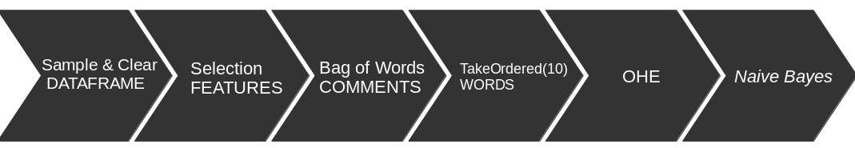

Figura 1: Worflow do Projeto

Dado o tamanho do arquivo CommentsApril2018.csv importado, foi criada uma amostra aleatória correspondente a 1% do arquivo original para ser trabalhada neste projeto (Figura 2), o que equivale a um dataframe de 2.649 observa\c{c}\~oes.
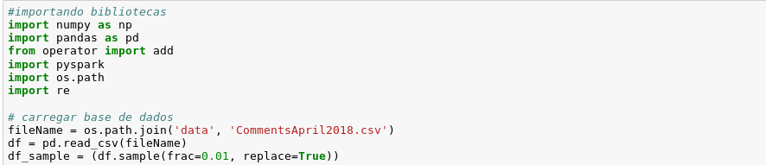

Figura 2: Importa\c{c}\~ao do arqivo base e amostragem

O “ID do coment\'ario” foi escolhido para identifica\c{c}\~ao do coment\'ario selecionado. A “classifica\c{c}\~ao do editor”, por sua vez, confere o parametro que relaciona a escolha do editor “verdadeira” ou “falsa” ao texto do coment\'ario. Assim, na feature “texto dos coment\'arios” reside o ponto de tratamento principal do problema: selecionar as 10 palavras mais frequentes que se relacionam \`a escolha “verdadeira” do editor.

Desta forma, o tratamento do “texto dos coment\'arios” seguiu particionando-o em palavras e selecionando as 10 mais frequentes. Para tal, foram realizados os seguintes passos:

1 - Retirar os acentos e simbolos do texto, separar as palavras, contar e criar uma nova feature alocando as 10 palavras mais utilizadas;
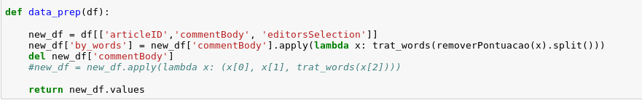

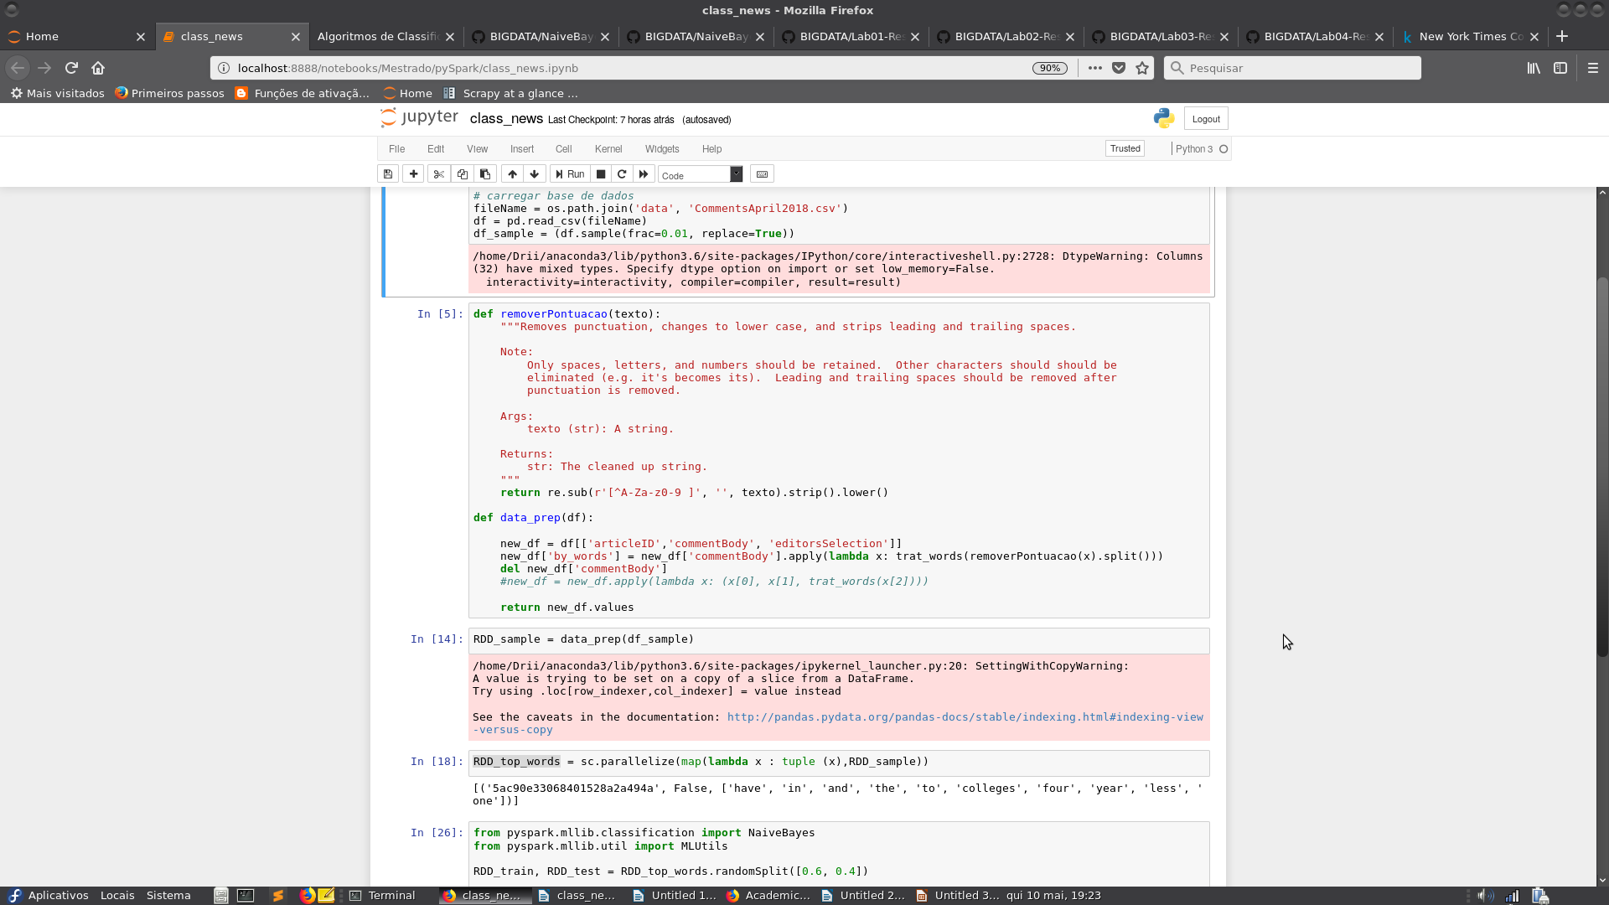
Figura 3: Prepara\c{c}\~ao dos dados

2 – Transforma\c{c}\~ao de DataFrame para RDD;
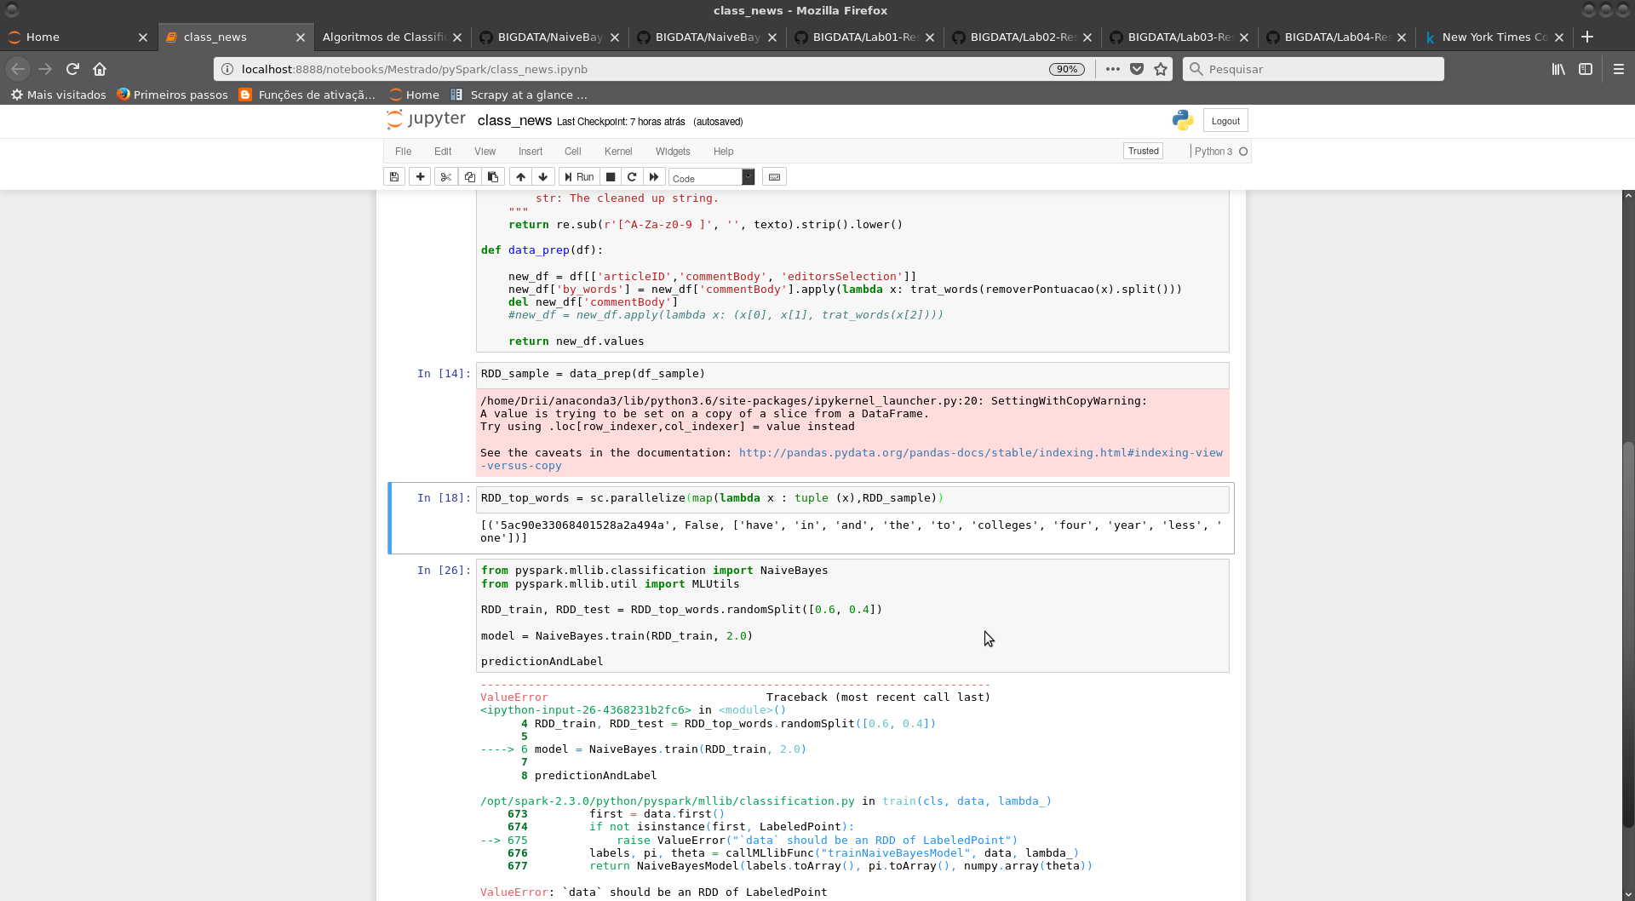
Figura 4: Transforma\c{c}\~ao de DataFrame para RDD

O próximo passo \'e aplicar o classificador Naive Bayes, contudo este algoritmo só reconhece entradas númericas. Assim, torna-se necess\'ario converter nossas palavras em uma lista num\'erica, nesta etapa \'e aplicado o algoritmo OHE.

Uma vez estruturada a base, podemos dividi-la em duas sub bases (sub RDDs): uma pr\'e-classificada para treinamento do algoritmo e uma segunda sem classifica\c{c}\~ao para rodar o teste. Aplicando o classificador Naive Bayes na base-classificada \'e possivel estabelecer a rela\c{c}\~ao entre as palavras do texto e a classifica\c{c}\~ao do editor, treinando o algoritmo. Em seguida, utilizando o mesmo classificador na base n\~ao classifcada, testa-se o algoritmo, estabelecendo sua acur\'acia para valida\c{c}\~ao do modelo.

Resultados:
O modelo apresentou resultados satisfatórios at\'e a etapa do takeOrdered. Entretanto, a implementa\c{c}\~ao do algoritmo OHE demandou uma alta complexidade para aplica\c{c}\~ao e seu desenvolvimento – o que impossibilitou a entrega completa da an\'alise proposta.

Conclus\~oes:
O objetivo do projeto n\~ao foi alcan\c{c}ado dado a n\~ao implementa\c{c}\~ao do algoritmo OHE. Assim, n\~ao foi poss\'ivel estabelecer uma rela\c{c}\~ao das palavras com a escolha do editor ao coment\'ario. A condu\c{c}\~ao do racioc\'icio do algor\'itomo tornou a incorpora\c{c}\~ao do OHE muito complexa. Todavia, uma nova abordagem poderia simplificar a entrada deste fator e possibilitar a an\'alise final proposta. Uma sugest\~ao seria a elabora\c{c}\~ao de um dicion\'ario inicial contendo todas as palavras (com stop words) do arquivo e seu respectivo ID em formato num\'erico. Em seguida “traduzir” as palavras de cada coment\'ario para ent\~ao associ\'a-los \`a escolha do editor pelo m\'etodo Naive Bayes.

Refer\^encias Bibliogr\'aficas:

